Филиал «Котельники» государственного бюджетного

образовательного учреждения высшего образования

Московской области «Университет «Дубна»

**ПОЯСНИТЕЛЬНАЯ ЗАПИСКА**

**по курсовой работе по дисциплине**

**«Программирование на языке высокого уровня»**

**ВАРИАНТ No15**

Выполнил:\_\_\_\_\_\_\_\_\_\_\_\_\_\_\_\_\_\_\_\_\_\_\_\_\_

студент группы ИВТ-11 Рождественский Д. М.

Проверил:\_\_\_\_\_\_\_\_\_\_\_\_\_\_\_\_\_\_\_\_\_\_\_\_\_

доцент, к.т.н. Артамонов Ю. Н.

Котельники – 2018

**Оглавление**

Раздел [[Ошибка: источник перекрёстной ссылки не найденОшибка: источник перекрёстной ссылки не найден](#_Toc514700627) 3](#_Toc514700627)

Часть 1 - Суммирование рядов и вычисление элементарных функций.[Ошибка: источник перекрёстной ссылки не найден](#_Toc514700627)

Вывод по части 1 7

Часть 2 Приближенные методы нахождения корней уравнения. 8

Вывод по части 2 24

Раздел 2. Разработка игровой программы…… 25

Вывод по разделу 2 38

Список использованных источников. 39

Приложения 40

# Раздел 1 — Разработка численных алгоритмов

# *Часть 1 — суммирование рядов и вычисление элементарных функций*

**Задача номер 5**

Дано:

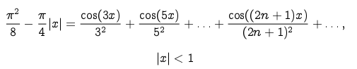

Необходимо реализовать вычисление по этому представлению и проверить насколько быстро сходится процесс вычислений (сколько слагаемых надо взять для получения результата с заданной точностью при различных значениях х).

**Решение:**

Ссылка на программу находится в разделе приложения

#include <stdio.h> // Подключение стандартной библиотеки ввода\вывода stido.h

#include <stdlib.h> // Подключение библиотеки stdio.h

#include <math.h> // Подключение математической библиотеки math.h (для работы некотопрых вещей нужно компилировать с ключом -lm)

float sumR(float, int); // Прототип функции

main(){ // Главная функция - main выполняется при старте программы

float x, lPart, E; // Объявление переменных с плавающей точкой

int n=1; // int - целочисленное число

printf("Введите х такое, что |x| < 1\n x = "); // Вывод строки

while(1){ // Бесконечный цикл, который завершается, если правильно введены данные (если неверные - выводится сообщение об ошибке и требуется ввести заново)

scanf("%f", &x); // Ввод значения типа float с клавиатуры (присваивается переменной х)

if(abs(x) < 1) // Если |x| < 1, то цикл прерывается

break;

printf("Неверное значение х, введите ещё раз\n x = "); // Если |x| >= 1, то выводится сообщение об ошибке и требуется ввести х заново

}

printf("Введите точность вычисления выражения\nE = ");

scanf("%f", &E); // Вводится точность вычислений

E=fabs(E); // Обрабатывается ошиба при E<0

lPart = powf(M\_PI, 2)/8 - M\_PI/4\*abs(x); // Левая часть выражения

while(abs(lPart) - abs(sumR(x, n)) > E) n++; // Проверяется сколько слагаемых надо взять, чтобы вычислить выражение с заданной точностью

printf("Нужно взять %d слагаемых\n", n); // Выводится количество слагаемых

return 0; // Возвращение 0 в конце функции main используется для проверки правильности работы программы

}

float sumR(float x, int n){ // Функция, вычисляющая значение правой части при заданных х и n

float s=0; // Сумма

int i; // Переменная, используемая как счётчик в цикле

for(i=0; i<n; i++){ // Цикл, выполняющийся пока i<n, i меняется на +1 каждую итерацию (а изначально i = 0)

s+=cos(3\*x/180)/powf(2\*n+1, 2); // К уже имеющейся сумме прибавляются слагаемые

}

return s; // Функция возвращает сумму элементов

}

**Описание входных данных**

Тип входных данных:

float

Ограничения:

|x|<1

Обработка ошибочного ввода:

Цикл ввода числа «х» будет запускаться заново с выводом сообщения об ошибке, пока не будут введены верные данные.

Если введено E<0, то ему будет присвоено его значение, взятое по абсолютной величине.

**Описание выходных данных**

Выводится число типа int, означающее количество слагаемых, которое необходимо взять для заданной точности.

**Блок-схема реализуемого алгоритм**

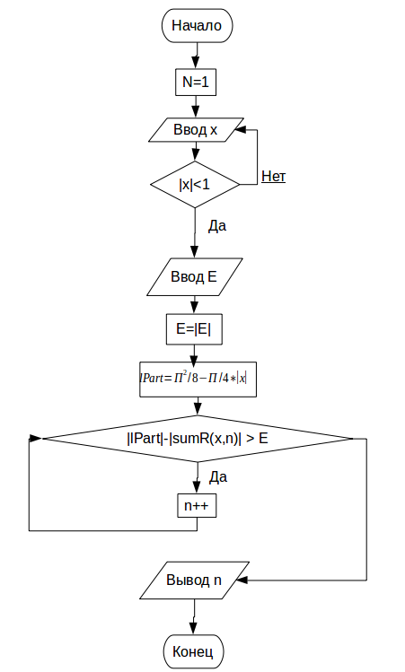

Рис. 1.1.1 Блок-схема

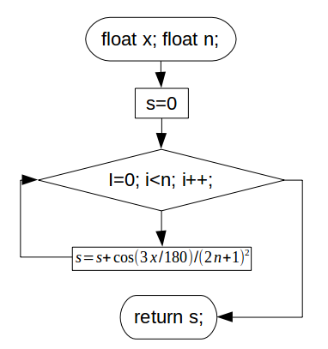

Рис. 1.1.2 Блок-схема функции sumR(float, float)

**Расчётная таблица соответствия входных и выходных данных**

Таблица 1.1.1

|  |  |  |
| --- | --- | --- |
| Входные данные | | Вывод |
| x | E | Количество слагаемых |
| 0.1 | 0.000000001 | 10 |
| 0.0000002 | 0.000000001 | 9 |
| -0.0003 | 0.000000001 | 9 |
| 0 | 0.000000001 | 9 |
| 0.00005 | 0.000001 | 9 |
| 0.000006 | 0.000001 | 9 |

**Выводы по части 1**

При работе с программой следует учитывать, что вводимые x должны быть меньше или равны нулю по абсолютной величине (при вводе некорректных данных потребуется ввести их ещё раз).

По результатам исследования данного мне выражения с помощью написанной программы, я пришёл к выводу, что при больших по абсолютному значению x (с одинаковой заданной точностью) иногда требуется большее количество слагаемых для достижения заданной точности.

Исходя из таблицы 1.1.1 можно сделать вывод, что в большинстве случаев оптимальнее всего будет взять 9 членов ряда для вычисления приближённого значения выражения.

***Часть 2 — приближённые методы нахождения корней уравнения.***

Дано:

Уравнения:

$\log_{2}\left(ax\right)−b=0$ 1.2.1

$x^{4}+{ax}^{3}−bx=0$ 1.2.2

$x^{5}+{ax}^{2}−b=0$ 1.2.3

$x^{2}+ax+b=0$ 1.2.4

$\log_{2}\left({ax}^{2}\right)+b=0$ 1.2.5

$x^{3}+ax+b$ 1.2.6

Уравнение 1.2.1, 1.2.2 и 1.2.3 были даны по заданию для 15 варианта, а также по заданию нужно придумать 3 своих уравнения — это 1.2.4, 1.2.5, 1.2.6.

Надо реализовать метод деления пополам и метод Ньютона для решения этих уравнений.

**Решение:**

Ссылка на программу находится в разделе приложения

#include <stdio.h> // Стандартная библиотека ввода/вывода

#include <stdlib.h> // Подключение библиотеки stdlib.h

#include <math.h> // Библиотека с математическими функциями math.h, для работы некоторых функций нужно компилировать с ключом -lm

#include <time.h> // Подключение библиотеки time.h, содержащей типы и функции для работы с датой и временем

double method\_1(int, double, double, double, double, double); // Прототип функции вычисляющей корни по заданному методу

double method\_2(int, double, double, double, double); // Прототип функции вычисляющей корни по заданному методу

double f(int, double, double, double); // Прототип функции, возвращающей результаты уравнения

double df(int, double, double, double); // Прототип функции, возвращающей значение производной функции в данной точке

void inputAndFails(int \*, int \*, double \*, double \*, double \*, double \*, double \*, double \*);  
// Прототип функции, в которой осуществляется ввод данных и проверка их на ошибки

// Функция main() выполняется при старте программы

main(){

srand(time(NULL)); // Генерация случайных чисел будет зависеть от времени

// Объявление переменных типа int для выбора метода и уравнения

// и типа float, содержащих значения, необходимые для вычислений

int findMethod, eqNum;

double k1, k2, E, a, b, result, xn;

// Запуск функции inputAndFails() с ссылками на переменные, объявленные ранее, чтобы она могла их менять

inputAndFails(&findMethod, &eqNum, &k1, &k2, &E, &a, &b, &xn);

// Если пользователь выбрал метод 1, то присваивает значение, возвращаемое функцией method\_1, переменной result

// В ином случае присваивает переменной result значение, возвращаемое функцией method\_2()

if(findMethod == 1)

result = method\_1(eqNum, k1, k2, E, a, b);

else

result = method\_2(eqNum, k1, k2, E, xn);

// Выводит результат

printf("x = %f\n",result);

// Возвращает значение 0, используется как проверка на ошибки

return 0;

}

// Функция, возвращающая значение, полученное с помощью 1 метода (либо -1 в случае слишком большого количества итераций)

double method\_1(int eN, double k1, double k2, double E, double a, double b){

// Объявление локальных переменных типа double

double c, fc,fa;

// Объявление локальной переменной iter и присвоение ей значения 0

int iter=0;

// Цикл do{}while() выполняется минимум 1 раз, а затем повторяется пока выполняется условие

do{

// Формула получения точки "с"

c=(a+b)/2;

// Если с равно а или b, то цикл прерывается

if(c == a || c == b)

break;

// переменным fc и fa присваивается значение функции в точках c и a соответственно

fc=f(eN, k1, k2, c);

fa=f(eN, k1, k2, a);

// Если fc и fa >= 0 или fc и fa <= 0, то a=c, в противном случае b=c

if(fc>=0 && fa>=0 || fc<=0 && fa<=0)

a=c;

else

b=c;

iter++; // Счётчик итераций

// Если проходит слишком много итераций, функция завершается со значением -1

if(iter==200)

return -1;

} while(fabs(b-a) > E); // Условие цикла: |b-a| > E

// Выводит число итераций

printf("iter = %d\n", iter);

// Возвращает значение с

return c;

}

// Функция, возвращающая значение, полученное с помощью 2 метода (либо -1 в случае слишком большого количества итераций)

double method\_2(int eqNum, double k1, double k2, double E, double xn){

// Объявление локальных переменных типа double

double ifEnd, x,rx[3];

// Объявление локальной переменной iter и присвоение ей значения 0

int iter=0;

do{

// Формула получения точки х

x = xn - f(eqNum, k1, k2, xn)/df(eqNum, k1, k2, xn);

// массив rx состоит из значений, используемых в if, чтобы if выглядел читаемо

rx[0]=fabs(x-xn);

rx[1]=fabs(f(eqNum, k1, k2, xn-E));

rx[2]=fabs(f(eqNum, k1, k2, xn+E));

// Проверяется условие конца цикла и в случае необходимости (если одинаковые знаки на концах отрезка) E уменьшается

if(rx[0]<E && ((rx[1]>0 && rx[2]>0) || (rx[1]<0 && rx[2]<0))))

E/=10;

// Если проходит слишком много итераций, функция завершается со значением -1

if(iter==200)

return -1;

// присваивает переменной xn значение переменной x

xn=x;

iter++; // Счётчик итераций

}while(rx[0]>E); // Условие цикла |x-xn|>E

// Выводит число итераций

printf("iter = %d\n", iter);

// Возвращает значение с

return x;

}

// Функция, возвращающее значение производной в данной точке для нужной функции

double df(int eqNum, double k1, double k2, double x){

// Опретор switch обрабатывает несколько случаев - при разных значениях eqNum будут выполнятся разные действия

switch(eqNum){

// Если eqNum == 1, то возвращается значение производной в точке первой функции

case 1:

return 1/(x\*logf(2));

case 2:

return 4\*powf(x,3)+k1\*3\*x\*x-k2;

case 3:

return 5\*powf(x,4)+2\*k1\*x;

case 4:

return 2\*x+k1;

case 5:

return 2/(x\*logf(2));

case 6:

return 3\*x\*x+k1;

}

}

// Функция, возвращающее значение выбранной функции в данной точке

double f(int eqNum, double k1, double k2, double x){

switch(eqNum){

// Если eqNum == 1, то возвращается значение функции в точке первой функции

case 1:

return log2f(k1\*x) - k2;

case 2:

return powf(x,4) + k1\*powf(x,3) - k2\*x;

case 3:

return powf(x,5) + k1\*powf(x,2) - k2;

case 4:

return powf(x, 2) + k1\*x + k2;

case 5:

return log2f(x\*x\*k1) + k2;

case 6:

return powf(x,3)+k1\*x+k2;

}

}

// Функция, отвечающая за ввод данных пользователем

void inputAndFails(int \*fM, int \*eN, double \*k1, double \*k2, double \*E, double \*a, double \*b, double \*xn){

// Объявление локальных переменных типа double

double cache,fa,fb;

// Предлагает пользователю выбрать метод и считывает введённые им данные

printf("Введите номер способа, которым хотите решить это уравнение (1, 2)\n");

scanf("%d", fM);

// Если пользователь ввёл неверные данные, то метод выбирается случайным образом

if(\*fM!=1 && \*fM!=2){

printf("Неверный номер, будет сгенерирован случайный\n");

\*fM = rand()%2+1; // Присвоение переменной fM случайного значения от 1 до 2

printf("Способ %d\n", \*fM); // Выводит способ, которым будет решаться

}

// Предлагает пользователю выбрать уравнение и считывает введённые им данные

printf("Введите номер уравнения (1, 2, 3 - уравнения 3, 5, 6 из заданий соответсвенно\n4, 5, 6 - мои уравнения)\n");

scanf("%d", eN);

// Если пользователь ввёл неверные данные, то уравнение выбирается случайным образом

if(\*eN<1 || \*eN>6){

printf("Неверный номер, будет сгенерирован случайный\n");

\*eN = rand()%6+1; // переменной o присваивается случайное значение от 1 до 6 вклюичтельно

printf("Будет решаться уравнение %d\n", \*eN); // Выводит ур-е, которое будет решаться

}

// Ввод k1

while(1){ // Бесконечный цикл

printf("Введите коэфиценты уравнение\n k1 = "); // Вывод строки

scanf("%lf", k1); // Ввод числа с плавающей точкой с клавиатуры

if(\*k1==0 && (\*eN==1 || \*eN == 5)){ // Если пользователь ввёл неверно k1, выводит сообщение об ошибке

printf("k1 не может равняться 0\n");

}

else // Если к1 введено правильно, цикл прерывается

break; // Оператор, прерывающий цикл

}

// Ввод k2

printf(" k2 = "); // Вывод строки

scanf("%lf", k2); // Ввод с клавиатуры числа типа double

// Ввод E

printf("Введите точность решения уравнение E\n E = ");

scanf("%lf", E); // Ввод с клавиатуры числа типа double

\*E = fabs(\*E); // На случай, если будет введено E<0

// Ввод a, b или xn, в зависимости от метода

if(\*fM == 2){ // Если 2 метод - то вводится xn

printf("Введите xn\n"); // Вывод строки

scanf("%lf", xn); // Ввод с клавиатуры числа типа double

} else { // Если 1 метод - вводится a и b

// Бесконечный цикл

while(1){

// Ввод a и b

printf("Введите a и b\n a = "); // Вывод строки

scanf("%lf", a); // Ввод с клавиатуры числа типа double

printf(" b = ");

scanf("%lf", b);

// Если a > b, то меняю их местами

if(\*a > \*b){

cache = \*a; // Локальной переменной cache присваивается значение a

\*a = \*b; // Переменной a присваивается значение переменной b

\*b = cache; // Переменной b присваивается значение локальной переменной cache

}

// Если выбрано уравнение 1 или 5, то проверяется случай, когда введены a и b в местах, где функция не существует

if((\*eN == 1 || \*eN == 5) && (\*k1<0 && (\*a>=0 || \*b>=0) || \*k1>0 && (\*a<=0 || \*b<=0))){

printf("Должно соблюдаться условие:\nЕсли к1 < 0, a и б < 0\nЕсли к1 > 0, то а и б > 0\n"); // Вывод строки

continue; // Переходит к следующей итерации цикла без выполнения строк ниже

}

// Если a == b, запускается новая итерация цикла

if(\*a == \*b){

printf("Они не могут быть равны\b");

continue;

}

// Локальным переменным fa и fb присваивается значение функции в точках a и b соответственно, чтобы условия if были читаемей

fa=f(\*eN, \*k1, \*k2, \*a);

fb=f(\*eN, \*k1, \*k2, \*b);

if((fa > 0 && fb > 0) || (fa < 0 && fb < 0)){ // Если fa и fb имеют один знак, то переходит к следующей итерации цикла

printf("Неподходящие а, b, либо уравнение не имеет решений\n");

continue;

}

break; // Прерывает цикл

}

}

}

**Описание входных данных**

Тип входных данных: int для выбора метода и уравнения и double для задания всех значений.

Порядок:

1. Метод (переменные fM и findMethod в разных функциях).
2. Номер уравнения (eN и eqNum в разных функциях).
3. Коэффициенты при уравнении a и b (k1 и k2 соответственно).
4. Точность (E).
5. Начальные значения.
   1. 1 способ — концы отрезка [a,b] (переменные a и b).
   2. 2 способ — xn (переменная xn).

Обработка ошибочного ввода:

Если пользователь ввёл:

1. Неверный номер способа решения или уравнения, то будет использован случайный.
2. Коэффициенты для уравнения 1 или 5, появится сообщение об этом и потребуется ввести данные заново.
3. Отрицательную точность, переменной будет присвоен её модуль.
4. a>b, они поменяются местами.
5. Неверное а или b, появится сообщение об ошибке и потребуется ввести данные заново.

Все введённые данные будут в таблицах 1.2.1-1.2.7.

**Описание выходных данных**

Выводится число итераций тип int и результат тип double.

Уравнение 1:

Таблица 1.2.1. Входные и выходные данные

|  |  |  |  |  |  |  |  |  |
| --- | --- | --- | --- | --- | --- | --- | --- | --- |
| Метод | k1 | k2 | E | a | b | xn | iter | x |
| 1 | 1 | 5 | 0.000001 | 0.00001 | 100 |  | 27 | 32.000023 |
| 2 | 1 | 5 | 0.000001 |  |  | 10 | 6 | 32.000003 |

**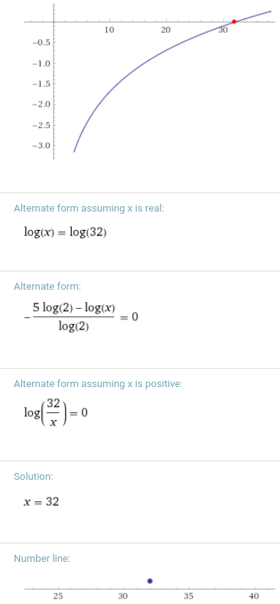**

Рисунок 1.2.1. Скриншот решения на сайте wolframalpha.com

Уравнение 2:

Таблица 1.2.2. Входные и выходные данные

|  |  |  |  |  |  |  |  |  |
| --- | --- | --- | --- | --- | --- | --- | --- | --- |
| Метод | k1 | k2 | E | a | b | xn | iter | x |
| 1 | 0 | -3 | 0.0001 | 1 | 2 |  | 14 | 1.442200 |
| 2 | 0 | -3 | 0.0001 |  |  | 2 | 5 | 1.442250 |

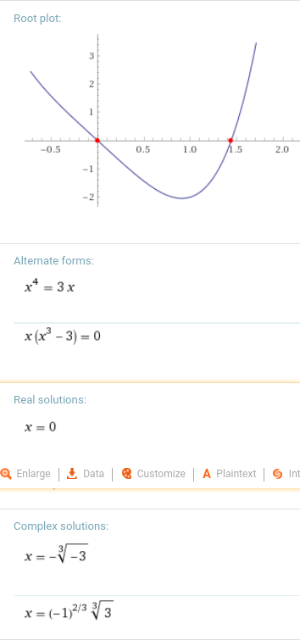

Рисунок 1.2.2. Скриншот решения на сайте wolframalpha.com

Уравнение 3:

Таблица 1.2.3. Входные и выходные данные

|  |  |  |  |  |  |  |  |  |
| --- | --- | --- | --- | --- | --- | --- | --- | --- |
| Метод | k1 | k2 | E | a | b | xn | iter | x |
| 1 | 3 | 9 | 0.0000001 | 1 | 2 |  | 24 | 1.309723 |
| 2 | 3 | 9 | 0.0000001 |  |  | 2 | 200 | -1 |

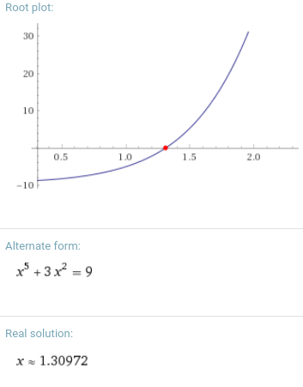

Рисунок 1.2.3. Скриншот решения на сайте wolframalpha.com

Уравнение 4:

Таблица 1.2.4. Входные и выходные данные

|  |  |  |  |  |  |  |  |  |
| --- | --- | --- | --- | --- | --- | --- | --- | --- |
| Метод | k1 | k2 | E | a | b | xn | iter | x |
| 1 | -1 | -3 | 0.001 | 1 | 4 |  | 12 | 2.302979 |
| 2 | -1 | -3 | 0.001 |  |  | 4 | 5 | 2.302776 |

**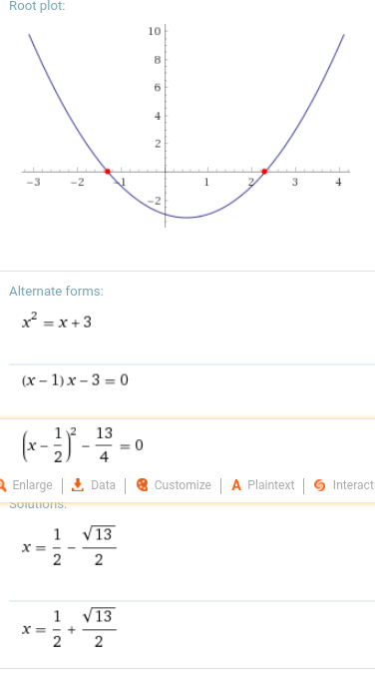**

Рисунок 1.2.4. Скриншот решения на сайте wolframalpha.com

Уравнение 5:

Таблица 1.2.5. Входные и выходные данные

|  |  |  |  |  |  |  |  |  |
| --- | --- | --- | --- | --- | --- | --- | --- | --- |
| Метод | k1 | k2 | E | a | b | xn | iter | x |
| 1 | 1 | -3 | 0.000001 | 2 | 4 |  | 21 | 2.828427 |
| 2 | 1 | -3 | 0.000001 |  |  | 4 | 5 | 2.828427 |

**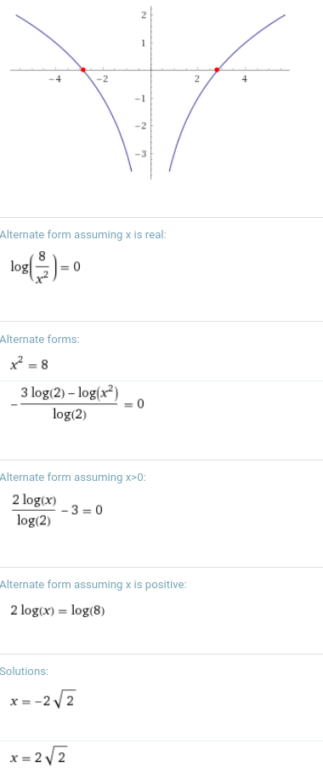**

Рисунок 1.2.5. Скриншот решения на сайте wolframalpha.com

Уравнение 6:

Таблица 1.2.6. Входные и выходные данные

|  |  |  |  |  |  |  |  |  |
| --- | --- | --- | --- | --- | --- | --- | --- | --- |
| Метод | k1 | k2 | E | a | b | xn | iter | x |
| 1 | 5 | 4 | 0.0001 | -1.5 | -0.5 |  | 14 | -0.724060 |
| 2 | 5 | 4 | 0.0001 |  |  | -0.5 | 4 | -0.724076 |

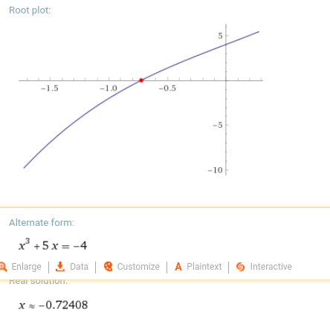

Рисунок 1.2.6. Скриншот решения на сайте wolframalpha.com

**Блок-схемы**

**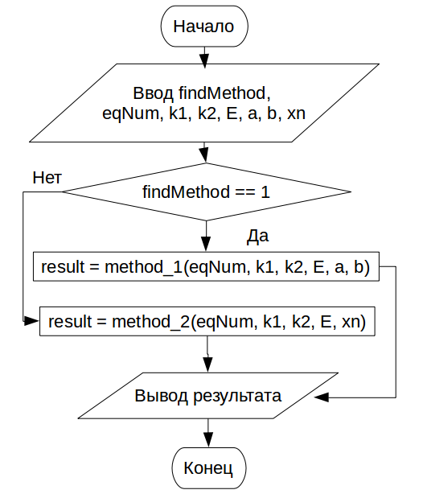**

Рис. 1.2.7. Обобщённая блок-схема работы программы

**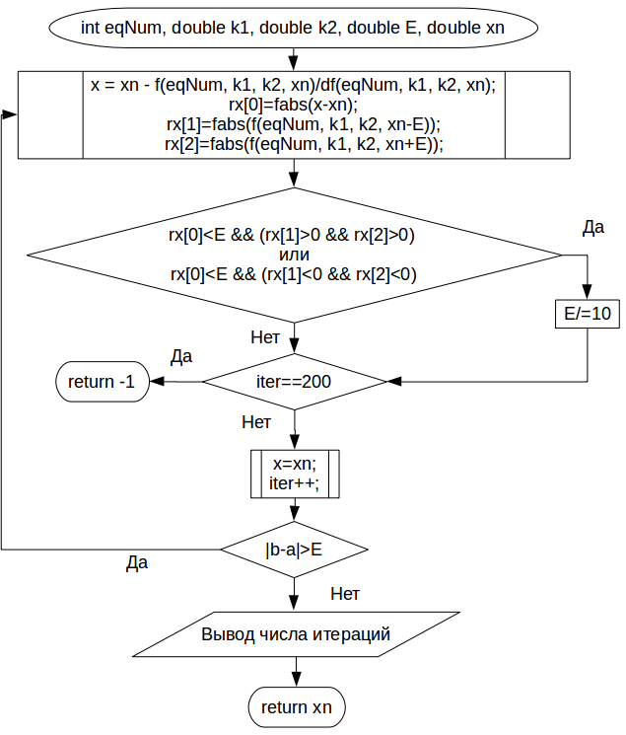**

Рис. 1.2.8. Блок-схема работы функции, реализующей 2 методу

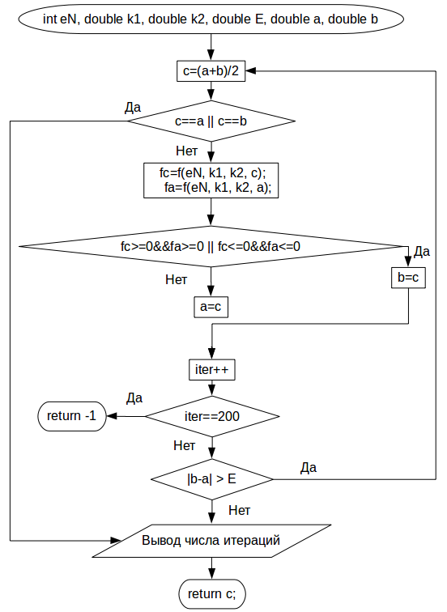

Рис. 1.2.9. Блок-схема работы функции, реализующей 1 метод.

**Расчётая таблица соответствия входных и выходных данных**

Обозначения:

k1, k2 — коэффициенты в уравнениях.

E — точность.

a и b — концы отрезка [a,b].

xn — начальная точка для 2 способа.

iter — число итераций.

х — результат.

Таблица 1.2.7. Соответствие входных и выходных данных.

|  |  |  |  |  |  |  |  |  |  |
| --- | --- | --- | --- | --- | --- | --- | --- | --- | --- |
| Входные данные | | | | | | | | Вывод | |
| Метод | Ур-е | k1 | k2 | E | a | b | xn | iter | x |
| 1 | 1 | 1 | 5 | 0.000001 | 0.00001 | 100 |  | 27 | 32.000023 |
| 2 | 1 | 1 | 5 | 0.000001 |  |  | 10 | 6 | 32.000003 |
| 1 | 2 | 0 | -3 | 0.0001 | 1 | 2 |  | 14 | 1.442200 |
| 2 | 2 | 0 | -3 | 0.0001 |  |  | 2 | 5 | 1.442250 |
| 1 | 3 | 3 | 9 | 0.0000001 | 1 | 2 |  | 24 | 1.309723 |
| 2 | 3 | 3 | 9 | 0.0000001 |  |  | 2 | 200 | -1 |
| 1 | 4 | -1 | -3 | 0.001 | 1 | 4 |  | 12 | 2.302979 |
| 2 | 4 | -1 | -3 | 0.001 |  |  | 4 | 5 | 2.302776 |
| 1 | 5 | 1 | -3 | 0.000001 | 2 | 4 |  | 21 | 2.828427 |
| 2 | 5 | 1 | -3 | 0.000001 |  |  | 4 | 5 | 2.828427 |
| 1 | 6 | 5 | 4 | 0.0001 | -1.5 | -0.5 |  | 14 | -0.724060 |
| 2 | 6 | 5 | 4 | 0.0001 |  |  | -0.5 | 4 | -0.724076 |

**Выводы по части 2**

Я разработал программу, с помощью которой можно исследовать уравнения (такие как ур-я 1.2.1-1.2.6., а так же можно добавить и другие нелинейные уравнения), коэффициенты в которых можно задавать вручную с помощью метода деления отрезка пополам (метод бисекции) и метода касательных (метод Ньютона) с возможностью задать вручную такие параметры, как точность, начальные точек отрезка для 1 метода, первая точки для 2 метода.

Исследуя уравнения 1.2.1-1.2.6 с помощью этих методов, я сравнивал ответы, выводимые в результате работы программы с ответами, получаемыми в онлайн-калькуляторе wolframalpha.com. Исходя из полученных данных, можно прийти к выводу, что в среднем метод касательных точнее метода деления отрезка пополам и к тому же требует меньшее число итераций, поэтому в большинстве случаев будет целесообразнее использовать его.

Однако и у того, и у того метода есть проблема, заключающаяся в том, что при наличии 2 и более корней, будет выведен все равно 1, а так же повышается вероятность введения некорректных входных данных (таких как начальные точки отрезка, поскольку знак функции будет меняться больше 1 раза).

Исходя из этого, можно сделать вывод, что использовать программу следует в том случае, если заранее известны корректные входные данные.

**Раздел 3 — Разработка игровой программы.**

**Формулировка:**

Устный счет: используя арифметические операции умножения, сложения, вычитания, деления, возведения в степень, программа случайно генерирует арифметическое выражение, используя в случае необходимости скобки, вычисляет его значение и предлагает человеку на время также выполнить вычисление. Предложите и реализуйте не менее трех вариантов расширения функциональности этой игры(например, регулируется длина выражения, используемые арифметические операции, предусматривается система бонусов, если игрок угадывает решение и т. п.).

Расширения функциональности:

1. Есть 6 уровней сложности.
2. Есть возможность задавать вручную:
   1. Количество чисел в выражении.
   2. Отрезок на числовой оси, в пределах которого будут генерируемые числа.
3. Играть можно сколько угодно раз подряд; есть счётчик количества игр.
4. Чем сложнее выражение решает пользователь, тем больше ему дают очков, за проигрыш в любом случае снимается только 1 очко.

**Декомпозиция задачи на подзадачи:**

1. Присвоение параметрам для генерации значений:
   1. Генерация параметров в зависимости от уровня сложности.
   2. Задание пользователем параметров вручную.
2. Генерация самого выражения.
3. Реализация зачисления очков, подсчёта количества игр, возможности играть сколько угодно раз.

**Ссылка на программу, а также листинг её кода находятся в разделе приложения**

**Описание взаимодействия подпрограмм при работе основной программы в виде блок-схемы**

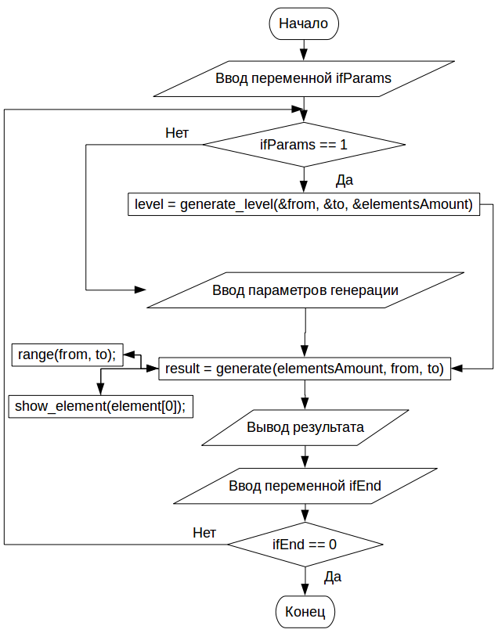Рисунок 2.1.1. Обобщённая блок-схема работы программы.

**Функция generate\_level()**

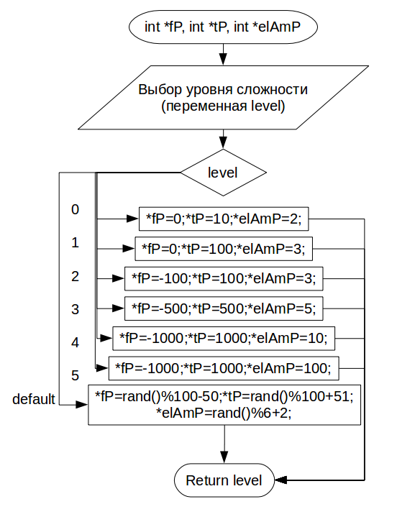

Рис. 2.1.2. Блок-схема работы функции generate\_level()

**Листинг кода функции generate\_level()**

/\* Выбор уровня сложности - от 0 до 5.

В зависимости от выбранного уровня будут заданы from, to и elementsAmount.

Функция вернёт выбранный уровень сложности для подсчёта получаемых игроком очков.

\*/

int generate\_level(int \*fP, int \*tP, int \*elAmP){

int level;

printf("Выберите уровень сложности\n 0 - very easy\n 1 - easy\n 2 - medium\n 3 - hard\n 4 - impossible\n 5 - you can't do this\n");

scanf("%d", &level);

switch(level){

default:

level = 0;

\*fP=rand()%100-50;

\*tP=rand()%100+51;

\*elAmP=rand()%6+2;

break;

case 0:

\*fP=0;

\*tP=10;

\*elAmP=2;

break;

case 1:

\*fP=0;

\*tP=100;

\*elAmP=3;

break;

case 2:

\*fP=-100;

\*tP=100;

\*elAmP=3;

break;

case 3:

\*fP=-500;

\*tP=500;

\*elAmP=5;

break;

case 4:

\*fP=-1000;

\*tP=1000;

\*elAmP=10;

break;

case 5:

\*fP=-1000;

\*tP=1000;

\*elAmP=100;

printf("Ну ладно, попробуем (Подсказка: если не можете найти 0, посчитайте минусы)\n\n");

}

return level;

}

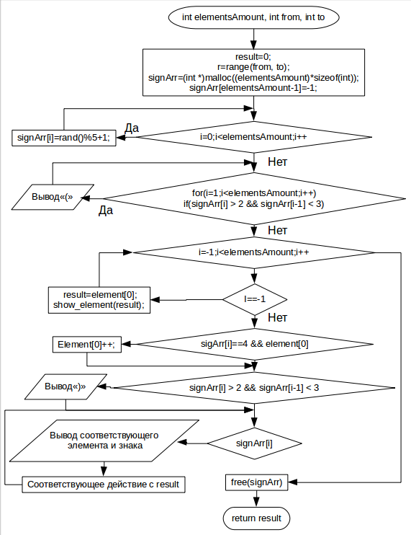**Функция generate()**

Рис. 2.1.3 Блок-схема работы функции generate()

**Листинг кода функции generate()**

// Генерация выражения c заданными параметрами: количество чисел в выражении; отрезок на числовой оси, в пределах которого будут генерируемые числа.

float generate(int elementsAmount, int from, int to){

float result=0, element[2];

int i, \*signArr, r;

// Переменной R присваивается число, получаемое в функции range()

r=range(from, to);

// под signArr выделяется память = количеству элементов в массиве, умноженному на размер типа int

signArr = (int \*)malloc((elementsAmount)\*sizeof(int));

// Это будет использоваться для последней итерации цикла

signArr[elementsAmount-1]=-1;

/\* Генерация чисел от 1 до 5

1 - сложить

2 - вычесть

3 - умножить

4 - разделить

5 - возвести в степень (мб извлечь корень)

\*/

for(i = 0; i < elementsAmount-1; i++)

signArr[i] = rand()%5+1;

// Вывод скобок в начале выражения, чтобы действия шли в правильном математическом порядке

for(i = 1; i < elementsAmount; i++){

if(signArr[i] > 2 && signArr[i-1] < 3)

printf("(");

}

// Вывод всех элементов выражения

for(i = -1; i < elementsAmount; i++){

// Генерируется элемент от from до to, для этого используется формула:

element[0]=rand()%r - abs(from);

// Вывод первого элемента выражения

if(i==-1){

result=element[0];

if(signArr[0]>2)

printf("(");

show\_element(result);

continue;

}

// Если следующее действие деление, то это помогает избежать случаев деления на 0

if(signArr[i] == 4 && element[0] == 0 && i>-1)

element[0]++;

// Закрывающая скобка для правильного математического порядка действий

if(signArr[i] > 2 && signArr[i-1] < 3)

printf(")");

switch(signArr[i]){

case 1:

printf(" + ");

result+=element[0];

break;

case 2:

printf(" - ");

result-=element[0];

break;

case 3:

printf(" \* ");

result\*=element[0];

break;

case 4:

printf(" / ");

result/=element[0];

break;

case 5:

// Ввиду того, что довольно сложно считать в уме большие степени, а также того, что в результате получатся огромные числа,

// я сделал только степени 0, 0.5, 2

switch(rand()%3){

case 0:

element[0]=0;

case 1:

element[0]=0.5;

case 2:

element[0]=2;

}

printf(" ^ ");

result=powf(result, element[0]);

break;

case -1:

printf(" = ? \n");

}

// Обрабатывается последняя итерация

if(signArr[i]==-1)

break;

show\_element(element[0]);

// Это используется для расставления скобок

element[1]=element[0];

}

// освобождается память и возвращается результат

free(signArr);

return result;

}

**Примеры работы программы**

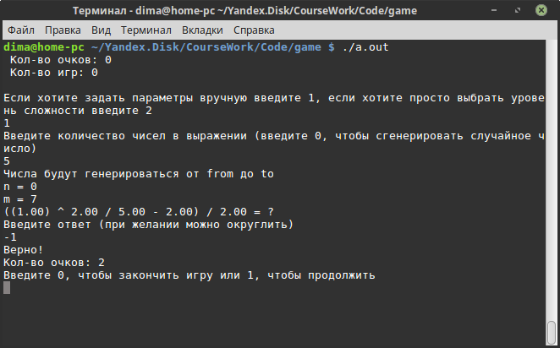Рисунок 2.1.4. Скриншот работы программы.

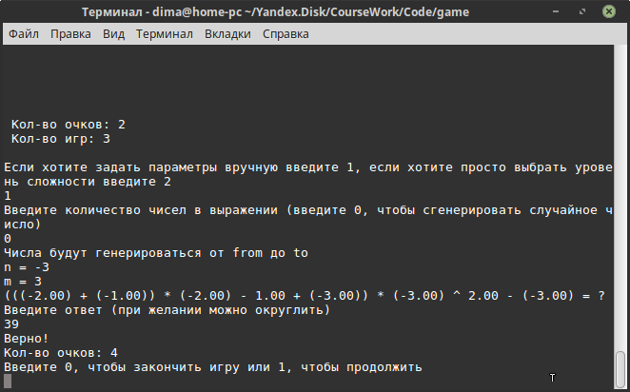Рисунок 2.1.5. Скриншот работы программы.

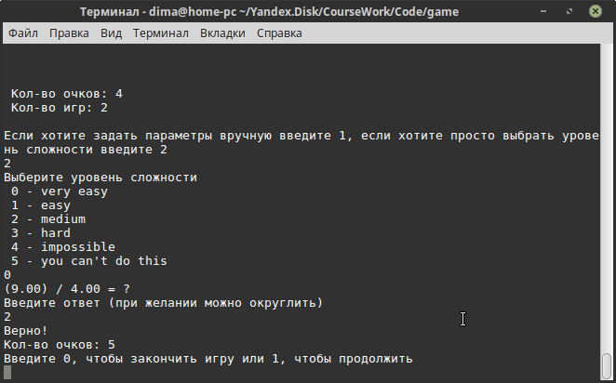

Рисунок 2.1.6. Скриншот работы программы.

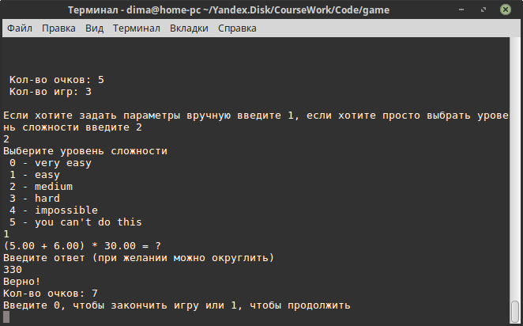Рисунок 2.1.7. Скриншот работы программы.

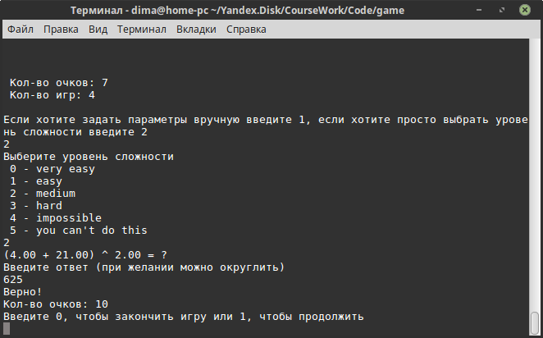Рисунок 2.1.8. Скриншот работы программы.

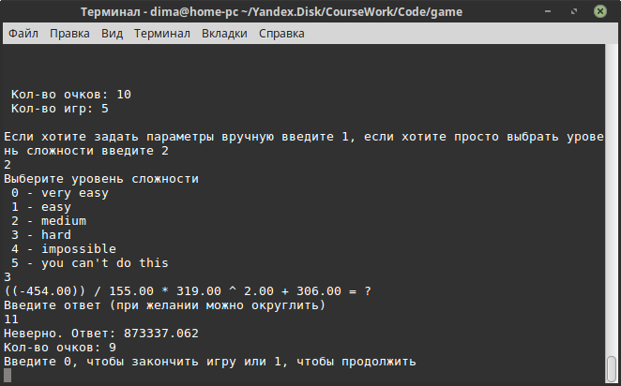Рисунок 2.1.9. Скриншот работы программы.

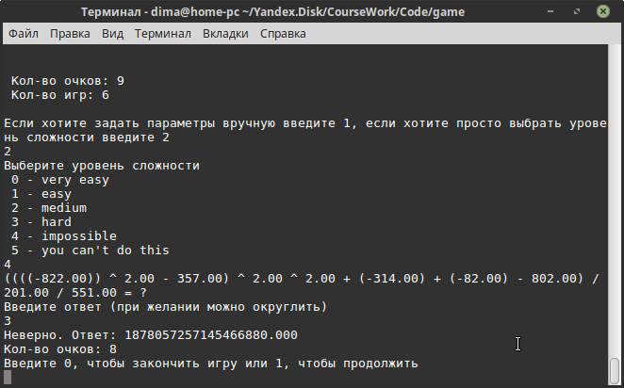Рисунок 2.1.10. Скриншот работы программы.

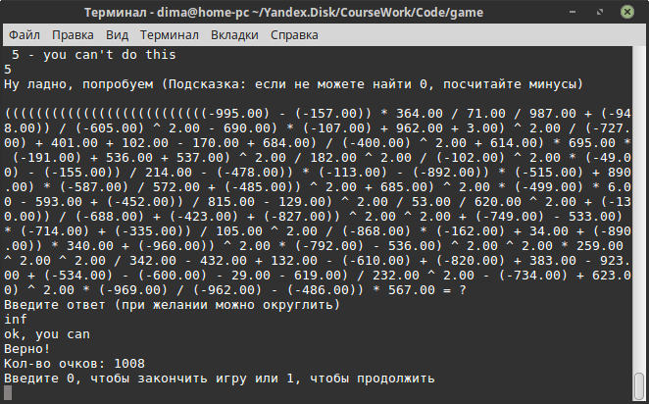Рисунок 2.1.11. Скриншот работы программы.

**Выводы по разделу 2**

Данная программа даёт возможность развить навыки устного счёта.

Игра реализована в бесконечном цикле с возможностью прервать его, введя символ, означающий, что вы не хотите продолжать игру. Этот цикл даёт возможность играть сколько угодно раз подряд, при этом в начале цикла есть вывод количества очков, которое набрал пользователь за все игры в рамках работы программы, а также количества сыгранных партий.

После вывода сообщения (о количестве очков и игр), пользователь выбирает задать параметры генерации вручную или использовать предустановленные, введя уровень сложности. Во втором случае есть 6 уровней сложности (very easy, easy, medium, hard, very hard, impossible), для каждого из которых предустановлены: количество чисел в выражении, начальная и конечная точка числового отрезка, которому будут принадлежать все генерируемые числа (не считая случаев обработки ошибок, а также возведения в степень). Если же пользователь выбирает задание параметров вручную, то все вышеперечисленные параметры он задаёт, вводя их с клавиатуры.

В функции generate() генерируется и выводится выражении, которое должен посчитать пользователь, а сама эта функция возвращает результат этого выражения.

Вводя ответ, можно его округлить по обычным правилам математики до целого, программа его зачтёт (так же, как и неокруглённый ответ). Я добавил эту функцию, так как при высоких уровнях сложности игры ответы получаются с большим количеством знаков после запятой, а программа рассчитана на устный счёт. Очки начисляются в зависимости от выбранного уровня сложности (если параметры заданы вручную — начисляется 1 очко). Если ответ введён неверно, снимается 1 очко и выводится правильный ответ.

Вводя данные, следует учитывать, что все переменные, отвечающие за генерацию имеют тип int.

**Список использованных источников**

1. Методические указания по выполнению курсовой работы по дисциплине “Программирование на языке высокого уровня” [Текст]: Артамонов. Ю. Н., 2018 -32 стр.
2. Метод Ньютона [Электронный ресурс]. Википедия. URL: <https://ru.wikipedia.org/wiki/Метод_Ньютона> (Дата обращения: 20.05.2018)
3. Функция free [Электронный ресурс]. CppStudio. URL: <http://cppstudio.com/post/850/> (Дата обращения: 20.05.2018)
4. Описание функций языка Си. log, logf, logl – расчет натурального логарифма [Электронный ресурс]. HiT. URL: <http://all-ht.ru/inf/prog/c/func/log,logf,logl.html> (Дата обращения: 20.05.2018)
5. [Электронный ресурс]. WolframAlpha URL: <https://www.wolframalpha.com/> (Дата обращения: 20.05.2018)
6. Основы работы в LibreOffice Draw. Создание блок-схем [Электронный ресурс]. LibreOffice The Document Foundation. URL:<https://libreoffice.su/draw/osnovyi-rabotyi-libreoffice-draw-sozdanie-blok-shem.html> (Дата обращения: 20.05.2018)
7. Представление алгоритмов в виде блок-схем [Электронный ресурс] StudFiles. URL: <https://studfiles.net/preview/1755574/page:2/> (Дата обращения: 20.05.2018)
8. Описание функций языка Си. pow, powf, powl – возведение в степень.[Электронный ресурс]. HiT. URL: <http://all-ht.ru/inf/prog/c/func/pow,powf,powl.html> (Дата обращения: 20.05.2018)
9. Заголовочный файл cmath (math.h) [Электронный ресурс]. CppStudio. URL: <http://cppstudio.com/cat/309/319/> (Дата обращения: 20.05.2018)
10. Метод деления отрезка пополам. Метод половинного деления. Метод дихотомии. Метод бисекции. [Электронный ресурс]. StudFiles. URL: <https://studfiles.net/preview/5680901/page:2/> (Дата обращения: 20.05.2018)
11. Метод бисекции [Электронный ресурс]. Википедия. URL: <https://ru.wikipedia.org/wiki/Метод_бисекции> (Дата обращения: 20.05.2018)
12. Метод касательных [Электронный ресурс]. mathprofi. URL: <http://www.mathprofi.ru/metod_kasatelnyh.html> (Дата обращения: 20.05.2018)
13. Динамическое выделение памяти. malloc [Электронный ресурс] learnc. URL: <https://learnc.info/c/memory_allocation.html> (Дата обращения: 20.05.2018)

**Приложения**

**Ссылки на программы:**

**Раздел 1.**

**Часть 1.**   
[https://github.com/rdm1234/HighProgramming/blob/master/c/Course%20Work/CW\_1\_1.c](https://github.com/rdm1234/HighProgramming/blob/master/c/Course Work/CW_1_1.c)

**Часть 2.**   
[https://github.com/rdm1234/HighProgramming/blob/master/c/Course%20Work/CW\_1\_2.3.c](https://github.com/rdm1234/HighProgramming/blob/master/c/Course Work/CW_1_2.3.c)

**Раздел 2.**   
[https://github.com/rdm1234/HighProgramming/blob/master/c/Course%20Work/CW\_game.c](https://github.com/rdm1234/HighProgramming/blob/master/c/Course Work/CW_game.c)

**Игровая программа:**

// Подключение библиотек

#include <stdio.h>

#include <stdlib.h>

#include <time.h>

#include <math.h>

// Прототипы функций

// generate() отвечает за генерацию и вывод самого выражения, а также возвращает ответ

float generate(int, int, int);

// generate\_level() генерирует входные данные для функции generate() в зависимости от выбранного уровня сложности

int generate\_level(int\*, int\*, int\*);

void generate\_params();

// Значение функции используется в формуле генерации чисел выражения

int range(int, int);

// show\_element() используется для вывод каждого элемента в функции generate() (если число отрицательное, ставит скобки)

void show\_element(float);

// Функция main - "главная функция программ", она выполняется при запуске программы

int main(){

// Генерация случайных чисел теперь зависит от системного времени

srand(time(NULL));

// Объявление переменных

/\* ifParams - переменная, задаваемая польлзователем в начале каждой игры:

если равна 1, то пользователь выбирает уровень сложности;

если равна 2, то пользователь задаёт параметры генерации вручную.

ifEnd - переменная, задаваемая пользователем в конце каждой игры, если равна 0, то игра заканчивается.

games - количество игр.

points - количество очков по итогам всех игр.

level - уровень сложности, который выбрал пользователь

\*/

int ifParams, ifEnd=0, games=0, points=0, level;

/\* from, to - от скольки до скольки будут генерироваться числа

elementsAmount - количество элементов в генерируемом выражении

\*/

int from, to, elementsAmount;

/\* result - ответ выражения

answer - вводимый пользователем ответ

\*/

float result, answer;

// Бесконечный цикл, выход из которого будет осуществляться через оператор break

// Использую его для возможности играть сколько угодно раз подряд, не запуская программу заново, при этом суммируются очки

while(1){

// Переменной level присваивается значение 1 для системы начисления очков

level = 1;

// Сначала выводится количество очков и количество сыгранных игр

printf(" Кол-во очков: %d\n Кол-во игр: %d\n\n", points, games);

// Пользователь выбирает способ генерации выражения

printf("Если хотите задать параметры вручную введите 1, если хотите просто выбрать уровень сложности введите 2\n");

scanf("%d", &ifParams);

// Если он ввёл 2, то он выбирает уровень сложности, иначе он задаёт параметры вручную

if(ifParams==2){

// в функцию передаются ссылки на элементы, поскольку требуется, чтобы она меняла значения элементов, а не их копий

level = generate\_level(&from, &to, &elementsAmount);

}

else {

// Пользователь вводит количество чисел в выражении

printf("Введите количество чисел в выражении (введите 0, чтобы сгенерировать случайное число)\n");

scanf("%d", &elementsAmount);

// Если пользователь ввёл 0, генерируется число от 1 до 10 включительно

if(elementsAmount == 0)

elementsAmount = rand()%10+1;

// Если пользователь воодит количество элементов < 0, то берётся модуль от этого числа

if(elementsAmount < 0)

elementsAmount = abs(elementsAmount);

// Пользователь вводит какие числа будут генерироваться (с проверкой неверно введённых данных - если числа равны или если первое больше второго)

do{

printf("Числа будут генерироваться от from до to\nn = ");

scanf("%d", &from);

printf("m = ");

scanf("%d", &to);

} while(from == to || from > to);

}

/\* Переменной result присваивается значение, возвращаемое функцией generate()

Пользователь может ввести либо точный ответ, либо округлённый по обычным математическим правилам - и тот, и тот зачтётся

Если пользователь ответил верно - ему зачисляться очки в зависимости от сложности выражения (уровень сложности + 1, а если самый сложный +1000)

Если пользователь отвечает неверно, то кол-во очков уменьшается и выводится ответ (Количество очков не может опуститься ниже 0)

\*/

result = generate(elementsAmount, from, to);

printf("Введите ответ (при желании можно округлить)\n");

scanf("%f", &answer);

if(answer==roundf(result) || answer == result){

points+=level+1;

if(level==5){

printf("ok, you can\n");

points+=994;

}

printf("Верно!\n");

level=0;

}

else{

points--;

printf("Неверно. Ответ: %.3f\n", result);

}

if(points<0)

points=0;

// Пользователь выбирает продолжать ли игру

printf("Кол-во очков: %d\nВведите 0, чтобы закончить игру или 1, чтобы продолжить\n", points);

scanf("%d", &ifEnd);

// Если пользователь вводит 0, цикл прерывается с помощью оператора break

if(ifEnd == 0)

break;

games++;

printf("\033[2J");// Очищает экран (как system('clean'))

}

return 0;

}

/\* Выбор уровня сложности - от 0 до 5.

В зависимости от выбранного уровня будут заданы from, to и elementsAmount.

Функция вернёт выбранный уровень сложности для подсчёта получаемых игроком очков.

\*/

int generate\_level(int \*fP, int \*tP, int \*elAmP){

int level;

printf("Выберите уровень сложности\n 0 - very easy\n 1 - easy\n 2 - medium\n 3 - hard\n 4 - impossible\n 5 - you can't do this\n");

scanf("%d", &level);

switch(level){

default:

level = 0;

\*fP=rand()%100-50;

\*tP=rand()%100+51;

\*elAmP=rand()%6+2;

break;

case 0:

\*fP=0;

\*tP=10;

\*elAmP=2;

break;

case 1:

\*fP=0;

\*tP=100;

\*elAmP=3;

break;

case 2:

\*fP=-100;

\*tP=100;

\*elAmP=3;

break;

case 3:

\*fP=-500;

\*tP=500;

\*elAmP=5;

break;

case 4:

\*fP=-1000;

\*tP=1000;

\*elAmP=10;

break;

case 5:

\*fP=-1000;

\*tP=1000;

\*elAmP=100;

printf("Ну ладно, попробуем (Подсказка: если не можете найти 0, посчитайте минусы)\n\n");

}

return level;

}

// Генерация выражения c заданными параметрами: количество чисел в выражении; отрезок на числовой оси, в пределах которого будут генерируемые числа.

float generate(int elementsAmount, int from, int to){

float result=0, element[2];

int i, \*signArr, r;

// Переменной R присваивается число, получаемое в функции range()

r=range(from, to);

// под signArr выделяется пямять = количеству элементов в массиве, умноженному на размер типа int

signArr = (int \*)malloc((elementsAmount)\*sizeof(int));

// Это будет использоваться для последней итерации цикла

signArr[elementsAmount-1]=-1;

/\* Генерация чисел от 1 до 5

1 - сложить

2 - вычесть

3 - умножить

4 - разделить

5 - возвести в степень (мб извлечь корень)

\*/

for(i = 0; i < elementsAmount-1; i++)

signArr[i] = rand()%5+1;

// Вывод скобок в начале выражения, чтобы действия шли в правильном математическом порядке

for(i = 1; i < elementsAmount; i++){

if(signArr[i] > 2 && signArr[i-1] < 3)

printf("(");

}

// Вывод всех элементов выражения

for(i = -1; i < elementsAmount; i++){

// Генерируется элемент от from до to, для этого используется формула:

element[0]=rand()%r - abs(from);

// Вывод первого элемента выражения

if(i==-1){

result=element[0];

if(signArr[0]>2)

printf("(");

show\_element(result);

continue;

}

// Если следующее действие деление, то это помогает избежать случаев деления на 0

if(signArr[i] == 4 && element[0] == 0)

element[0]++;

// Закрывающая скобка для правильного математического порядка действий

if(signArr[i] > 2 && signArr[i-1] < 3)

printf(")");

switch(signArr[i]){

case 1:

printf(" + ");

result+=element[0];

break;

case 2:

printf(" - ");

result-=element[0];

break;

case 3:

printf(" \* ");

result\*=element[0];

break;

case 4:

printf(" / ");

result/=element[0];

break;

case 5:

// Ввиду того, что довольно сложно считать в уме большие степени, а также того, что в результате получатся огромные числа,

// я сделал только степени 0, 0.5, 2

switch(rand()%3){

case 0:

element[0]=0;

case 1:

element[0]=0.5;

case 2:

element[0]=2;

}

printf(" ^ ");

result=powf(result, element[0]);

break;

case -1:

printf(" = ? \n");

}

// Обрабатывается последняя итерация

if(signArr[i]==-1)

break;

show\_element(element[0]);

// Это используется для расставления скобок

element[1]=element[0];

}

// освобождается память и возвращается результат

free(signArr);

return result;

}

void show\_element(float element){

if(element<0)

printf("(");

printf("%.2f", element);

if(element<0)

printf(")");

}

int range(int n, int m){

if(n<0 && m<0)

return abs(n)-abs(m);

else

return m-n;

}